《并行计算》实验报告（摘要）

姓名 刘恒星 学名 2022229044 完成时间 2023-4-6

1. 实验名称与内容

实验名称：多线程计算卷积

实验内容：对矩阵进行重复n次卷积，并进行并行优化。

二、实验环境的配置参数

CPU：国产自主 FT2000+@2.30GHz 56cores

节点数：5000

内存：128GB

网络：天河自主高速互联网络 400Gb/s

单核理论性能（双精度）：9.2GFlops

单节点理论性能（双精度）：588.8GFlops

三、方案设计

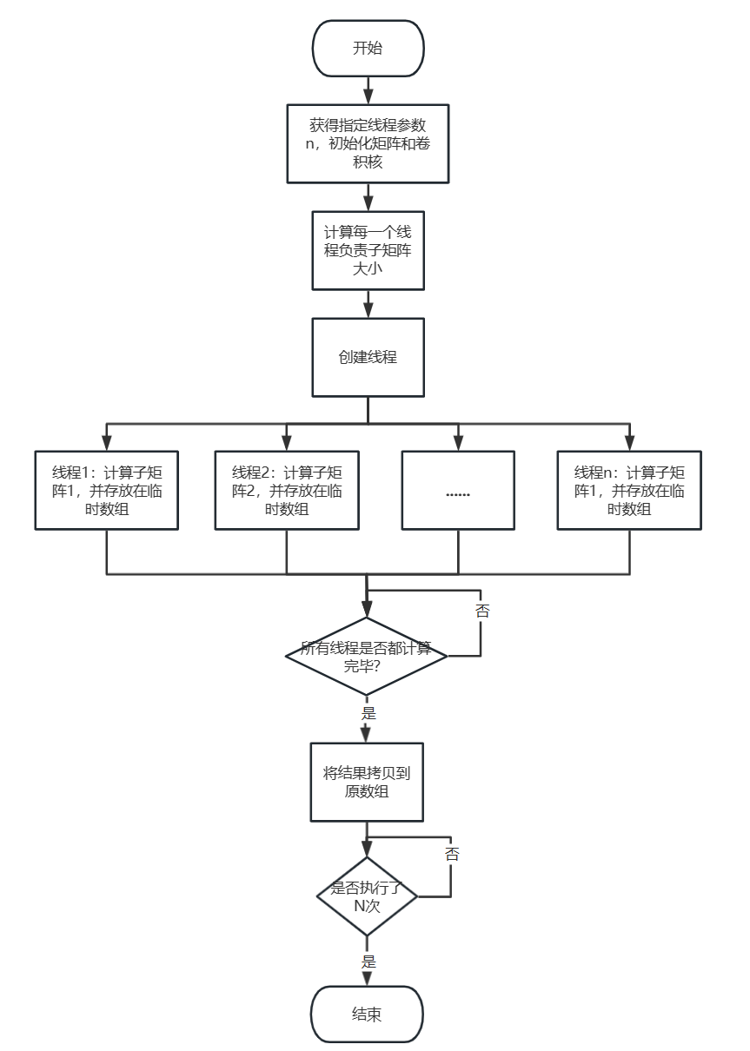

四、实现方法

从参数中获取线程数，并计算好子矩阵大小。随后进行卷积运算，线程通过函数参数得到id号，从而计算出自己的子矩阵在原始矩阵的起始位置。开辟一个临时数组来记录运算结果。等待至所有线程计算完毕之后同意复制结果到原数组复制完毕之后，需要用等到所有线程都复制完毕，才能进行下一次的计算。

五、结果分析

随着线程数的增加，运行速度持续减少，加速比和效率都是先增后减，原因是过多的线程会额外引入开销，当额外开销过多，效率和加速比就会降低。